Информационная карта участника краевого конкурса «Учитель года Кубани – 2014»
(основной конкурс)

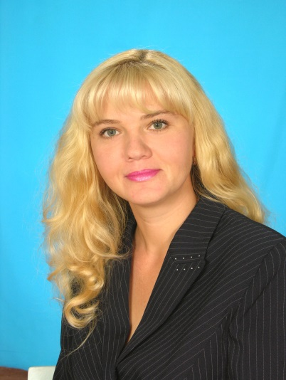 | Супрун  Людмила Васильевна

- Общие сведения
Муниципальное образование |  | Северский район
Населенный пункт |  | Ст. Северская
Дата рождения (день, месяц, год) |  | 31.09.1973 г.
Место рождения |  | П. Ильский МО Северский район Краснодарского края
Адрес личного сайта, страницы на сайте образовательного учреждения, блога и т. д., где можно познакомиться с участником и публикуемыми им материалами |  | http://nsportal.ru/user/24724
Адрес школьного сайта в Интернете |  | http://goodschool.ucoz.ru
2. Работа
Место работы (наименование образовательного учреждения в соответствии с уставом) |  | МБОУ СОШ № 45 МО Северский район ст. Северской Краснодарского края
Занимаемая должность |  | Учитель начальных классов
Преподаваемые предметы |  | Русский язык, литературное чтение, математика, кубановедение, окружающий мир, ИЗО, музыка, технология.
Классное руководство в настоящее  время, в каком классе |  | 1 «В» класс
Общий трудовой педагогический стаж (полных лет на момент заполнения анкеты) |  | 20 лет
Квалификационная категория |  | высшая
Почетные звания и награды (наименования и даты получения) |  | Грамота Министерства образования и науки Краснодарского края, 2013 год
Преподавательская деятельность по совместительству (место работы и занимаемая должность) |  | -
3. Образование
Название и год окончания учреждения профессионального образования |  | Армавирский государственный педагогический институт, 1998 год
Специальность, квалификация по диплому |  | «Педагогика и методика начального образования», учитель начальных классов
Дополнительное профессиональное образование за последние три года (наименования образовательных программ, модулей, стажировок и т. п., места и сроки их получения) |  | 1. Курсы ККИДППО по теме: «Современные подходы к реализации личностно-ориентированной модели начального образования» (апрель 2010 г.)  2. Курсы ККИДППО по теме: «Введение ФГОС начального общего образования в общеобразовательных учреждениях Краснодарского края» (декабрь 2010 год)  3. Курсы Московского института открытого образования по теме «Обучение детей с ограниченными возможностями с использованием дистанционных информационных технологий» ( декабрь 2011 год)
Знание иностранных языков (укажите уровень владения) |  | Английский (со словарём)
Ученая степень |  | -
Название диссертационной работы (работ) |  | -
Основные публикации (в т.ч. брошюры, книги) |  | -
4. Общественная деятельность
Участие в общественных организациях (наименование, направление деятельности и дата вступления) |  | - Член партии «Единая России» с 2011 года.  -Секретарь избирательной комиссии избирательного участка № 41-45 ст. Северской МО Северский район, 2009 год
Участие в деятельности управляющего (школьного) совета |  | -
5. Семья
Семейное положение (фамилия, имя, отчество и профессия супруга) |  | Супрун Максим Леонидович
Дети (имена и возраст) |  | Одина Татьяна Борисовна,22 года  Супрун Василий Максимович,9 лет
6. Досуг
Хобби |  | Музыка, кулинария, путешествия.
Спортивные увлечения |  | Шейпинг
Сценические таланты |  | Пою, читаю стихи, играю на фортепиано.
7. Контакты
Мобильный телефон с междугородним кодом |  | 8(918) 4486865
Рабочая электронная почта |  | sсhool45good7@mail.ru
Личная электронная почта |  | ludochka_gunco@mail.ru
8. Профессиональные ценности
Педагогическое кредо участника | «Будь терпелив в ожидании чуда и будь готов для встречи с ним в ребенке»
Почему нравится работать в школе | Каждый день я с радостным ожиданием встречи с моими учениками вхожу в класс и с улыбкой говорю: «Здравствуйте, ребята!» Я вижу милые, красивые, умные лица детей, озорные, смешные глаза моих учеников и хочется жить, работать и творить.
Профессиональные и личностные ценности, наиболее близкие участнику | Любовь к детям, справедливость, активная жизненная позиция.
В чем, по мнению участника, состоит основная миссия победителя конкурса «Учитель года Кубани – 2014» | Миссия победителя конкурса «Учитель года России», по моему мнению, состоит, прежде всего, в укреплении учительского авторитета и поднятии его на должную высоту, в повышении привлекательности, значимости и престижа профессии.
9. Приложения
Сведения для проведения открытого урока (класс, предмет, перечень необходимого оборудования) | 1 класс, интерактивная доска.
Подборка цветных фотографий в электронном виде:  1. Портретная – 1 шт.;  2. Жанровая (с учебного занятия,  внеклассного мероприятия, педагогического совещания и т. п.) – 5 шт. | Представляется на компакт-диске в формате JPEG («*.jpg») с разрешением не менее 300 точек на дюйм без уменьшения исходного размера
Интересные сведения об участнике, не раскрытые предыдущими разделами (не более 500 слов) | Большое внимание уделяю исследовательским, проектным работам учащихся на уроках и во внеурочное время. Лучшие работы неоднократно принимали участие в конкурсах научных проектов школьников в рамках научно-практической конференции «Эврика, Юниор», «Эврика» Малой академии наук учащихся Кубани и других конкурсах исследовательских проектов. В 2012-2013 учебном году Чикалин Алексей стал призёром всероссийской научно- практической конференции в области пожарной безопасности «Мир в наших руках!» Ученики имеют высокие результаты как качества знаний, так и внеурочной деятельности, они регулярно становятся победителями и призерами игровых конкурсов по предметам. Есть в копилке победители районного, регионального и Всероссийских уровней (Кулишев Александр, Букач Константин). Стараюсь быть примером во всём своим детям и сама неоднократно принимала участие в профессиональных конкурсах. В прошлом году свою систему работы с классом представила на конкурсе лучших классных руководителей «Современные подходы к организации воспитательного процесса в классе» и стала призёром муниципального уровня. Являюсь лауреатом тура 2011 года Всероссийского конкурса «Учитель Сочи-2014» и неоднократным призёром других муниципальных профессиональных конкурсов.  С 2012 года являюсь руководителем районного МО учителей начальных классов.
Не публиковавшиеся ранее авторские статьи и разработки участника, которые хотел бы публиковать в средствах массовой информации | Представляется на компакт-диске в формате DOC («*.doc») в количестве не более пяти

Правильность сведений, представленных в информационной карте,
подтверждаю: ______________ (Супрун Л. В.)

« 7» апреля 2014г.

